
덱 레시피 제출 양식

Name
Date.

작성 예시 |  |  | 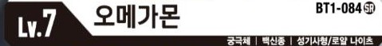  ※"카드 이름" 등의 항목에서 사소한 오탈자는 문제되지 않으나,  "카드 넘버"와 "매수"가 실제 사용 덱과 상이할 경우, 벌칙이 부여될 수 있습니다.
카드 넘버 | Lv. | 카드 이름 |  | 카드의 종류 | 매수
BT1-084 | 7 | 오메가몬 |  | 디지몬 | 2

메인 덱
카드 넘버 | Lv. | 카드 이름 | 카드의 종류  (디지몬, 테이머, 옵션) | 매수

디지타마 덱
카드 넘버 | LV | 카드 이름 | 카드의 종류  (디지타마) | 매수

